Собянин: В Москве проведен капремонт в 6 роддомах
18.12.2015
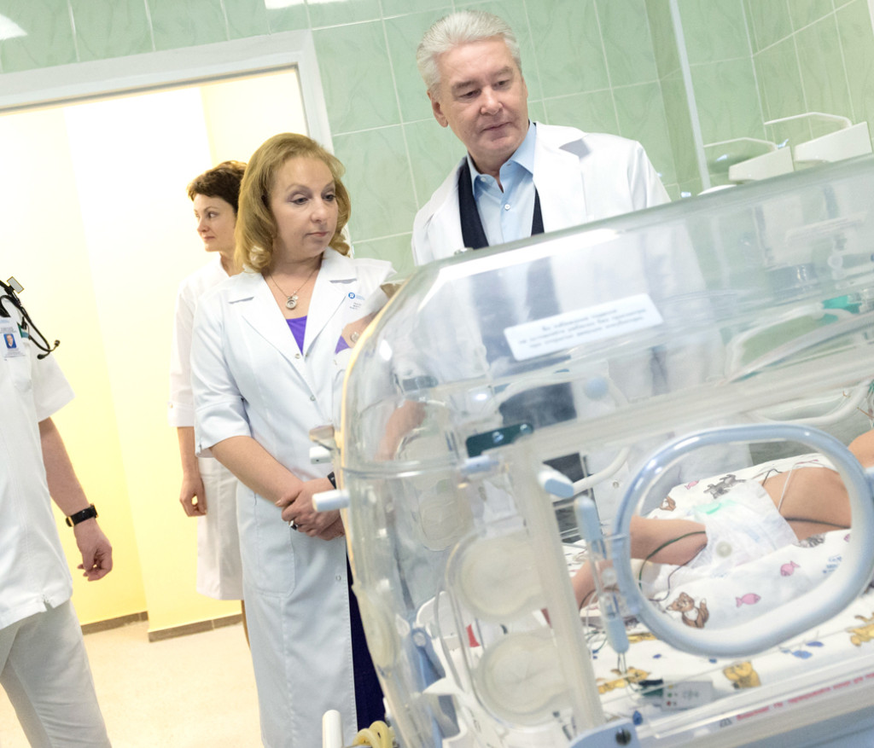

Мэр Москвы Сергей Собянин в ходе сегодняшнего визита в городскую клиническую больницу № 52 (СЗАО) сказал, что в столице капитальный ремонт произведён в 6 роддомах.
На этой неделе завершен ремонт и в структурном подразделении ГКБ № 52 — четырёх корпусах родильного дома (бывшего 26-го). Мэр Москвы Сергей Собянин осмотрел результаты работ и технического переоснащения акушерского стационара, которые проводились в рамках модернизации здравоохранения и программы "Столичное здравоохранение". Мэр города отметил, что серьёзный ремонт произведён здесь впервые со дня открытия клиники в 1950-х годах прошлого столетия.
Отремонтированы, как сказано выше, четыре здания роддома, начиная с фасадов, заканчивая кровлей. Также заменили и усилили межэтажные перекрытия и перепланировали помещения, сменили оконные профили, поставили новые лифты; переложили инженерные сети и подключили дополнительные мощности; устроили новую вентиляцию и систему медицинских газов, благоустроили прилегающую территорию.
По информации мэра Сергея Собянина, для реконструированного акушерского стационара город закупил 277 единиц современного медицинского оборудования, в том числе инкубаторы и системы для интенсивного выхаживания недоношенных детей, УЗИ для новорожденных, специальное лабораторное оборудование, аппараты искусственной вентиляции легких и др. Одной из приоритетных задач московского здравоохранения является выхаживание детей с экстремально низкой массой тела (от 500 гр). Установленное здесь оборудование позволяет неонатологам успешно справляться с поставленной задачей.
В роддоме готовы принимать до 5 тысяч родов в год, до капремонта количество родов было менее 3 тысяч. Коечный фонд при этом составляет 100 мест. Как пояснили мэру Москвы Сергею Собянину, при использовании современных методов родовспоможения женщины находятся в клинике в среднем от 3 до 5 дней.
«Как вы знаете, это шестой роддом, который прошел полную реконструкцию, увеличивается в разы и качество обслуживания, и количество пациентов. Я думаю, что в этом роддоме будет комфортно. Тем более, что количество родов в Москве не уменьшается. За последние годы значительно увеличилось», - сказал Сергей Собянин в ходе осмотра ГКБ.
Также мэр Москвы поздравил коллектив медиков с 60-летним юбилеем учреждения здравоохранения и пожелал им успехов в нелёгком, но благородном труде.

Адрес страницы: http://bogorodskoe.mos.ru/presscenter/news/detail/2386579.html
Управа района Богородское города Москвы

